

**Manual de orientações metodológicas para redação de trabalhos**

**Elaboração**

Prof.a Ana Carolina Frade Gomes

Prof.a Cleide Henrique Avelino

Prof. Jeferson da Silva Machado

Prof.ª Paola de Carvalho Buvolini Batelocchi

**Orientação:**

Prof. Dr. André Luis Ornellas

**Araçatuba - SP**

**2023**

**SUMÁRIO**

1. **REDAÇÃO CIENTÍFICA .......................................................................................... 4**
   1. Estilo .............................................................................................................................. 4
   2. Características ................................................................................................................ 4
   3. Pessoas do discurso ........................................................................................................ 5
2. **REGRAS PARA FORMATAÇÃO DE TRABALHOS ............................................ 5**
   1. Folha .............................................................................................................................. 5
   2. Espaçamento entrelinhas e alinhamentos ....................................................................... 5
   3. Fonte .............................................................................................................................. 6
   4. Parágrafos ...................................................................................................................... 6
   5. Margens ......................................................................................................................... 6
   6. Paginação ....................................................................................................................... 6
3. **CITAÇÕES - ABNT ..................................................................................................... 7**
   1. Citação direta (autor como parte do texto) - ABNT ....................................................... 7
   2. Citação direta (autor não faz parte do texto) - ABNT .................................................... 7
   3. Citação indireta (autor como parte do texto) - ABNT .................................................... 7
   4. Citação indireta (autor não faz parte do texto) - ABNT ................................................. 7
   5. Quanto à extensão da citação direta - ABNT ................................................................. 8
      1. Citação direta curta (até três linhas) - ABNT ................................................................. 8
      2. Citação direta longa (mais de três linhas) - ABNT ........................................................ 8
   6. Citação de citação - ABNT ............................................................................................ 8
   7. Condensação - ABNT .................................................................................................... 9
   8. Quanto ao número de autores - ABNT ........................................................................... 9
      1. Citação de um autor - ABNT ......................................................................................... 9
      2. Citação de dois autores - ABNT .................................................................................... 9
      3. Citação de três autores - ABNT .................................................................................... 10
      4. Citação de mais de três autores - ABNT ....................................................................... 10
   9. Nas notas de Rodapé - ABNT ....................................................................................... 10
4. **ELABORAÇÃO DA LISTA DE REFERÊNCIAS - ABNT .................................... 11**
   1. Apresentação de autoria - ABNT .................................................................................. 11
   2. Quanto ao número de autores - ABNT ......................................................................... 11
   3. Quanto à ordem dos elementos das Referências - ABNT ............................................. 11
      1. Livros considerados no todo - ABNT ........................................................................... 11
      2. Capítulo de livro com autoria especial .......................................................................... 11
      3. Capítulo de livro sem autoria especial .......................................................................... 12
      4. Com indicação de volume ............................................................................................ 12
      5. Artigos de revista (periódicos) ..................................................................................... 12
      6. Teses, dissertações e monografias ................................................................................ 12
      7. Documentos extraídos de meio eletrônico .................................................................... 12
         1. Páginas da Internet ....................................................................................................... 13
         2. Artigos de periódicos (Internet) .................................................................................... 13
      8. Documentos jurídicos: Leis, decretos e portarias ......................................................... 13
      9. Jurisprudência (Acórdãos e demais Sentenças das Cortes ou Tribunais) ..................... 13
5. **REDAÇÃO DE MONOGRAFIAS ........................................................................... 14**
   1. Capa ............................................................................................................................. 14
   2. Lombada ...................................................................................................................... 14
   3. Folha de rosto ............................................................................................................... 15
   4. Ficha catalográfica ....................................................................................................... 16
   5. Folha de aprovação ....................................................................................................... 17
   6. Dedicatória ................................................................................................................... 18
   7. Agradecimentos ........................................................................................................... 18
   8. Epígrafe ........................................................................................................................ 18
   9. Resumo em português .................................................................................................. 18
   10. Resumo em inglês – *ABSTRACT* ................................................................................ 18
   11. Glossário ...................................................................................................................... 18
   12. Lista de ilustrações ....................................................................................................... 18
   13. Lista de tabelas ............................................................................................................. 18
   14. Lista de abreviaturas e siglas ........................................................................................ 18
   15. Sumário ........................................................................................................................ 18
   16. Introdução .................................................................................................................... 18
   17. Desenvolvimento ......................................................................................................... 19
   18. Conclusão ou Considerações Finais ............................................................................. 19
   19. Referências ................................................................................................................... 20
   20. Apêndices ..................................................................................................................... 20
   21. Anexos ......................................................................................................................... 20
6. **NORMAS PARA FORMATAÇÃO DE ARTIGO CIENTÍFICO - ABNT ........... 21**
   1. Template Artigo Científico – ABNT ............................................................................ 25

**7 NORMAS PARA PREPARAÇÃO DE ARTIGOS CIENTÍFICOS DA ÁREA DA SAÚDE, ORIGINAIS, DE ACORDO COM: *UNIFORM REQUIREMENTS FOR MANUSCRIPTS SUBMITTED TO BIOMEDICAL JOURNALS: SAMPLE REFERENCES* (NORMAS DE VANCOUVER) .................................................... 29**

* 1. Formatação ................................................................................................................... 29
  2. Normas para citação e elaboração de referências - estilo VANCOUVER ................... 32
     1. Referência no corpo do texto usando as normas de VANCOUVER ............................ 32
  3. Citações diretas - VANCOUVER ................................................................................ 32
     1. Citações diretas curtas - VANCOUVER ...................................................................... 32
     2. Citações diretas longas - VANCOUVER ..................................................................... 32
  4. Citações indiretas ou paráfrases - VANCOUVER ....................................................... 33
  5. Normas para Referências - VANCOUVER .................................................................. 33

**REFERÊNCIAS ......................................................................................................... 34**

# MANUAL DE ORIENTAÇÕES METODOLÓGICAS PARA REDAÇÃO DE TRABALHOS

**Esclarecimentos**

O presente manual contém informações básicas de conteúdo metodológico para a elaboração de trabalhos científicos. Para as informações não contempladas, recomenda-se a utilização das normas: ABNT NBR 6.023 : 2018 – **Referências** - Informação e Documentação – Elaboração; ABNT NBR 6.024 : 2012 – **Numeração Progressiva das Seções de um Documento** - Informação e Documentação – Apresentação; ABNT NBR 6.027 : 2012 – **Sumário** - Informação e Documentação – Apresentação; ABNT NBR 6.028 : 2021 – **Resumo** - Informação e Documentação – Apresentação; ABNT NBR 6.034 : 2004 – **Índice** - Informação e Documentação – Apresentação; ABNT NBR 10.520 : 2002 – **Citações em Documentos** - Informação e Documentação – Apresentação; ABNT NBR 12.225 : 2004 – **Lombada** - Informação e Documentação – Apresentação; ABNT NBR 14.724 : 2011 – **Trabalhos Acadêmicos** - Informação e Documentação – Apresentação; ABNT NBR 15.287 : 2011 – **Projeto de Pesquisa** - Informação e Documentação – Apresentação.

## 1 REDAÇÃO CIENTÍFICA

### Estilo

O texto científico, por excelência, é uma redação dissertativa que expõe, explana, interpreta ideias, apresenta argumentos sobre determinado tema e é completa em si mesma. Deve ser escrita de forma que o leitor entenda perfeitamente o que o autor quer dizer, sem a necessidade de explicações ou esclarecimentos complementares.

### Características

Um dos aspectos fundamentais de um texto científico é a utilização de vocabulário denotativo e preciso. Segundo Rauen (2002, p. 80),

[...] as palavras não devem apenas ter um sentido, mas esse sentido deve ser preciso. Os conceitos vulgares, de senso comum, devem ser substituídos por termos cultos, eruditos. Não tenha vergonha de refazer seu texto quantas vezes forem necessárias, porque textos confusos, imprecisos ou obscuros não comunicam.

A linguagem adotada deve ser clara, simples e econômica. Os períodos devem ser curtos para que o leitor não se perca em um número excessivo de frases. O fluxo do texto não deve ser demasiadamente interrompido por citações, principalmente as longas, gráfico e tabelas, para que o leitor mantenha o ritmo de leitura.

**1.3 Pessoas do discurso**

Usa-se a voz passiva. Exemplo: Demonstrou-se que...; Conclui-se que...; Pode-se observar...

Não se usa o pronome pessoal *nós* ou *eu*, ou a terceira pessoa do singular (o pesquisador). Portanto, adota-se a voz passiva.

## REGRAS PARA FORMATAÇÃO DE TRABALHOS

ABNT NBR 6.023 : 2018 – Referências - Informação e Documentação – Elaboração

ABNT NBR 14.724 : 2011 – Trabalhos Acadêmicos - Informação e Documentação – Apresentação

**2.1 Folha:** A 4 (21,0 cm x 29,7cm)

### 2.2 Espaçamentos entrelinhas e alinhamentos

### 

1. Espaço entrelinhas: 1,5 cm
2. Em espaço simples: citações com mais de três linhas, notas de rodapé, legendas das ilustrações, tabelas, informações da capa e folha de rosto.
3. As referências, ao final do trabalho, devem ser separadas entre si por dois espaços simples, isto é, uma linha em branco.
4. Na folha de rosto e na folha de aprovação, a natureza do trabalho, o objetivo e o que se segue devem ser alinhados do meio da margem para a margem direita.
5. Todo texto deve ser justificado, com exceção das referências, que devem ser alinhadas à esquerda.
6. Os títulos das seções devem ser digitados a partir da margem esquerda separados por um espaço de caractere dos respectivos indicativos (numeração progressiva).
7. Os títulos das seções e subseções devem ser separados dos textos que os antecedem, ou dos que os sucedem, por um espaço 1,5 entrelinhas, TNR 12.
8. Os títulos sem indicativos numéricos (errata, agradecimentos, listas, resumo, sumário, referências, glossário, apêndice, anexo e índice) devem ser centralizados e digitados em letras maiúsculas, no início da página, TNR 14, negrito.
9. Os títulos das seções (capítulos) são em letras maiúsculas, em negrito, TNT14, alinhados à esquerda, justificados, no início de uma nova página.

**Exemplo:**

**1 TÍTULO DA SEÇÃO (capítulo)**

(o título deve ser todo em letras maiúsculas, TNR 14, alinhado à esquerda, no início da página)

### 1.1 Título do subitem

Os subitens são alinhados à esquerda, apenas com a primeira letra em maiúsculo, mas em negrito (TNR 12, alinhado à esquerda).

**2.3 Fonte**

Times New Roman – TNR

Itálico para palavras e expressões em língua estrangeira. Exemplo: *Abstract*; *apud; et.al*

Os tamanhos dos caracteres devem ser:

**TÍTULO DA SEÇÃO = TNR 14**

**Subtítulos = TNR 12**

Texto = TNR 12

Citação com mais de três linhas = TNR 10

Notas de rodapé, paginação e legendas = TNR 10

### 2.4 Parágrafos: 1,25cm

Textos justificados na margem direita.

**2.5 Margens:**

Superior 3,0 cm

Esquerda 3,0 cm

Inferior 2,0 cm

Direita 2,0 cm

**2.6 Paginação**

**2.6.1** Na folha de rosto inicia-se a contagem de páginas, porém, esta, assim como as demais folhas consecutivas, não recebe numeração. O número da página aparecerá na primeira folha com texto, ou seja, na Introdução, alinhado à direita e acima da página. A partir daí todas as páginas serão numeradas.

**3 CITAÇÕES - ABNT**

Para as informações não contempladas, indica-se a utilização das normas ABNT NBR 10.520: 2002 – **Citações em Documentos** - Informação e Documentação - Apresentação

Citação é a menção no texto, de informação colhida de outra fonte, para esclarecimento do assunto em discussão ou para ilustrar ou sustentar o que se afirma.

A forma de citação no texto utilizada é: autor, data, página(TRAQUINA, 2005, p. 185).

As citações são classificadas como:

1. **diretas:** transcrição textual de parte da obra do autor consultado;
2. **indiretas:** texto baseado na obra do autor consultado.

#### 3.1 Citação direta (autor como parte do texto) - ABNT

Conforme Traquina (2005, p. 185), “[...] para os profissionais das notícias, o jornalismo é, sobretudo, um serviço público em que os valores da autonomia e da liberdade estão no centro de sua profissão.”

#### 3.2 Citação direta (autor não faz parte do texto) - ABNT

“Quanto maior for a clareza na formulação de um problema, mais adequadas poderão vir a ser as decisões subsequentes em relação ao projeto.” (LUNA, 2000, p. 40)

#### 3.3 Citação indireta (autor como parte do texto) - ABNT

Frantz (2005) ressalta que, apesar de toda tecnologia, o contar e ouvir histórias ainda encantam crianças e jovens.

#### 3.4 Citação indireta (autor não faz parte do texto) - ABNT

Apesar de toda tecnologia, o contar e ouvir histórias ainda encantam crianças e jovens (FRANTZ, 2005).

### 3.5 Quanto à extensão da citação direta - ABNT

#### 3.5.1 Citação direta curta (até três linhas) - ABNT

“O senso comum não duvida de si mesmo, ele se impõe como um saber sólido e mineralizado conferindo-nos a ilusão de que tudo se adequa à sua visão conceitual.” (ORTIZ, 2006, p. 49)

### *Ou*

Segundo Ortiz (2006, p. 49), “[...] o senso comum não duvida de si mesmo, ele se impõe como um saber sólido.”

#### 3.5.2 Citação direta longa (mais de três linhas, até doze linhas) - ABNT

Deve aparecer em parágrafo distinto, com recuo de quatro cm da margem esquerda do texto, terminando na margem direita. Deve ser apresentada sem aspas, deixando-se espaço simples entre as linhas e dois espaços simples entre a citação e os parágrafos anterior e posterior ou uma linha em branco (TNR 12, espaçamento 1,5). Utilizar fonte duas vezes menor que a do texto (TNR 10).

Nós celebramos os poderes da mentehumana em nosso século, revelamos nossos enormes avanços da ciência. No entanto, começamos a imaginar onde todo esse conhecimento está nos levando, os critérios de justificação destes juízos e o princípio que rege a mudança e a sucessão de diferentes sistemas morais (PALMER**,** 1999, p. 36).

### Ou

De acordo com Palmer (1999, p. 36),

Nós celebramos os poderes da mente humana em nosso século, revelamos nossos enormes avanços da ciência. No entanto, começamos a imaginar onde todo esse conhecimento está nos levando, os critérios de justificação destes juízos e o princípio que rege a mudança e a sucessão de diferentes sistemas morais.

**3.6 Citação de citação - ABNT**

De acordo com Santos (2000 *apud* JUNG, 2004, p. 191),“[...] redigir consiste essencialmente em alinhar dados conforme os objetivos.”

#### 3.7 Condensação - ABNT

O texto ou parágrafo muito longo é fragmentado, transcrevendo apenas a parte que interessa. A transcrição é feita de acordo com o texto original, porém, a parte do texto que é suprimida é substituída por reticências entre colchetes [...].

A relação entre experiência e teoria, nas ciências exatas, corresponde, no campo da história, às relações entre documento e teoria, ou seja, a ausência de um quadro teórico toma tanto a experiência científica quanto o documento, aglomerados cegos encontrados em um trabalho de história, no caso de história das ideias filosóficas, uma conclusão congruente com as de Einstein. (PALMER, 1999, p. 36)

A relação entre experiência e teoria, nas ciências exatas, corresponde, no campo da história, às relações entre documento e teoria, [...] encontrados em um trabalho de história, no caso de história das ideias filosóficas, uma conclusão congruente com as de Einstein (PALMER, 1999, p. 36).

#### 3.8 Quanto ao número de autores - ABNT

##### 3.8.1 Citação de um autor - ABNT

Segundo Sanchez (2002, p. 22),

A ética depara com uma experiência histórico-social no terreno da moral, ou seja, com uma série de práticas morais já em vigor e, partindo delas, procura determinar a essência da moral, sua origem, as condições objetivas e subjetivas do ato moral, as fontes da avaliação moral, a natureza e a função dos juízos morais.

### Ou

Na simbólica da decadência, o direito é visto primeiramente como instrumento repressivo, como sanção, proibição, forma de vedar algum comportamento. (FERRAZ, 2005, p. 100)

#### 3.8.2 Citação de dois autores - ABNT

“[...] ao se tratar da pobreza, o aspecto mais grave a ser combatido, além da fome, é a falta de oportunidade.” (AGUIAR; ARAÚJO, 2002, p. 48)

#### 3.8.3 Citação de três autores - ABNT

“Opoder das pessoas está em converter sua habilidade verbal, suas qualidades físicas, seu carisma, seus diferentes recursos e fatores em captadores e modeladores dos comportamentos intencionados.” (WERLE; LARA; MACHADO, 1998, p. 75)

#### 3.8.4 Citação de mais de três autores - ABNT

“É realmente difícil falar em cidadania para um jovem que já não acredita, e nem poderia acreditar, no sistema social em que está inserido.” (SANTANA *et al.* 2004, p. 60)

#### 3.9 Notas de Rodapé - ABNT

**3.9.1** A fonte a ser utilizada segue o mesmo padrão da do texto, mas diminuída em dois números (Ex.: Texto: Times New Roman 12, Nota de Rodapé: TNR 10).

**3.9.2** As notas de rodapé devem ser numeradas em ordem crescente.

## 4 ELABORAÇÃO DA LISTA DE REFERÊNCIAS - ABNT

Ao final do trabalho acadêmico, deve-se apresentar a lista das obras consultadas na pesquisa.

Para as informações não contempladas, indica-se a utilização das normas ABNT NBR 6.023: 2018 – **Referências** - Informação e Documentação – Elaboração

### 4.1 Apresentação de autoria - ABNT

Inicia-se a referência pelo último sobrenome do autor com todas as letras em maiúsculo, seguido pelo primeiro nome por extenso e os demais apenas as iniciais em maiúsculas. Emprega-se vírgula entre sobrenome e nome. Ex.: GARCIA, Juarez S.

### 4.2 Quanto ao número de autores - ABNT

**4.2.1** Quando a obra possuir até três (3) autores, indicam-se todos, na mesma ordem em que aparecem na obra e emprega-se ponto e vírgula (;) entre os autores.

Ex.: GARCIA, Juarez S.; SILVA, João; SOUZA, Sérgio.

**4.2.2** Quando a obra possuir mais de três (3) autores, menciona-se o primeiro, seguido da expressão*et al.*

Ex.: GARCIA, Juarez S. *et al.*

### 4.3 Quanto à ordem dos elementos das Referências - ABNT

**4.3.1 Livros considerados no todo - ABNT**

SOBRENOME, Nome. **Título do livro.** Edição. Local de publicação: Editora, ano.

Ex.: PINHO, Diva B.; VASCONCELOS, Marco Antônio S. **Manual de economia.** 3. ed. São Paulo: Saraiva, 1998.

#### 4.3.2 Capítulo de livro com autoria especial (autor do capítulo diferente do autor do livro)

SOBRENOME, Nome. Título do capítulo. In: SOBRENOME, Nome. **Título do livro**. Edição. Local: Editora, ano. p. inicial-final.

Ex.: ARCHER, Earnest R. Mito da motivação. In: BERGAMINI, Cecília; CODA, Roberto (Org.). **Psicodinâmica da vida organizacional**: motivação e liderança. 2. ed. São Paulo: Atlas, 1997. p. 23-46.

**4.3.3 Capítulo de livro sem autoria especial (quando o autor do livro for o mesmo do capítulo)**

SOBRENOME, Nome. Título do capítulo. ***In*: Título do livro.** Edição. Local: Editora, ano. p.inicial-final.

Ex.: FOUCAULT, Michel. A prosa do mundo. ***In*:** **As palavras e as coisas.** 1. ed. São Paulo: Martins Fontes, 2000. p. 23-58.

#### 4.3.4 Obras com indicação de volume

SOBRENOME, Nome. Título do capítulo. ***In*: Título do livro.** Edição. Local: Editora, ano. v., p. inicial-final.

Ex.: RODRIGUES, Silvio. Da cláusula penal. ***In*:** **Direito civil**: parte geral das obrigações. 28. ed. São Paulo: Saraiva, 2000. v.2, p.87-98.

#### 4.3.5 Artigos de revista[1] (periódicos)

SOBRENOME, Nome (autor do artigo). Título do artigo. **Nome da Revista,** Local, v., n., p. inicial - final, mês ano.

Ex.: PEIXOTO, Fábio. Sua empresa não quer fera. **Exame,** São Paulo, v.35, n.738, p. 30-31, abr. 2001.

Obs.: abreviar o mês até a terceira letra, com exceção ao mês de maio, que deve ser por extenso.

#### 4.3.6 Teses, dissertações e monografias

SOBRENOME, Nome. **Título do trabalho**. Ano. Natureza do Trabalho (Nível e área do curso) - Unidade de Ensino, Instituição, Local.

Ex.: MONTAGNA, Adelma P. **Expressões de gênero no desenho infantil.** 2001. Dissertação (Mestrado em Educação) – Universidade Federal de Uberlândia, Uberlândia.

#### 4.3.7 Documentos extraídos de meio eletrônico

Quando se tratar de obras consultadas *online,* é essencial que as informações sobre o endereço eletrônico seja apresentado precedido da expressão Disponível em: e a data de acesso ao documento, precedida da expressão Acesso em:

##### 4.3.7.1 Páginas da Internet

SOBRENOME, Nome. **Título da página**. Disponível em: http:/www.editora.com.br. Acesso em: 23 de maio 2001.

Ex: CALDAS, Juarez. **O fim da economia**: o começo de tudo. Disponível em: http:/www.caldasecon.com.br. Acesso em: 23 abr. 2001.

##### 4.3.7.2 Artigos de periódicos (Internet)

SOBRENOME, Nome. Título do artigo. **Nome da Revista**, Local, v., n., mês ano. Disponível em: http:/www.editora.com.br. Acesso em: 23 de maio 2001.

Ex.: BAGGIO, Rodrigo. A sociedade da informação e a infoexclusão. **Ciência da Informação**, Brasília, v.29, n.2, maio/ago. 2000. Disponível em: http:/www.scielo.br/cgi-bin/wxis.exe/iah. Acesso em: 11 jun. 2002.

#### 4.3.8 Documentos jurídicos: Leis, decretos e portarias

BRASIL. Decreto-lei n° 2423, de 7 de abril de 1998. Estabelecem critérios para pagamento de gratificações e vantagens pecuniárias a titulares de cargos e empregos da Administração Federal direta e autárquica e dá outras providências. **Diário Oficial [da] República Federativa do Brasil,** Brasília, 8 abr. 1998, p.6009, Seção 1, pt. 1.

#### 4.3.9 Jurisprudência (Acórdãos e demais Sentenças das Cortes ou Tribunais)

AUTOR (entidade coletiva responsável pelo documento). Nome da Corte ou Tribunal.Ementa (quando houver). Tipo e número do recurso (apelação, embargo, *habeas corpus*, mandado de segurança, entre outros). Partes litigantes (precedida da palavra Apelante/Apelada). Nome do relator precedido da palavra Relator. Local, data. Dados da publicação que publicou. Voto vencedor e vencido, quando houver.

BRASIL. Tribunal Regional Federal (5a. Região). Apelação cível nº 42.441-PE (94.05.016-6). Apelante: Edilemos Mamede dos Santos e outros. Apelada: Escola Técnica Federal de Pernambuco. Relator: juiz Nereu Santos. Recife, 4 de março de 1997. **Lex**: Jurisprudência do STJ e Tribunais Regionais Federais, São Paulo, v.10, n.103, p.558-562, mar. 1998.

## 5 REDAÇÃO DAS MONOGRAFIAS

Todas as Monografias deverão seguir as normas anteriormente citadas e ainda conter os seguintes elementos, por ordem, opcionais ou obrigatórios, conforme NBR-14.724, 2005:

**5.1 Capa (obrigatório):** Apresenta os seguintes elementos: fonte Times New Roman, título tamanho da fonte (22), negrito, centralizado; Acadêmico (TNR 14, sem negritar) alinhado à direita; cidade e ano (TNR 14, negrito).

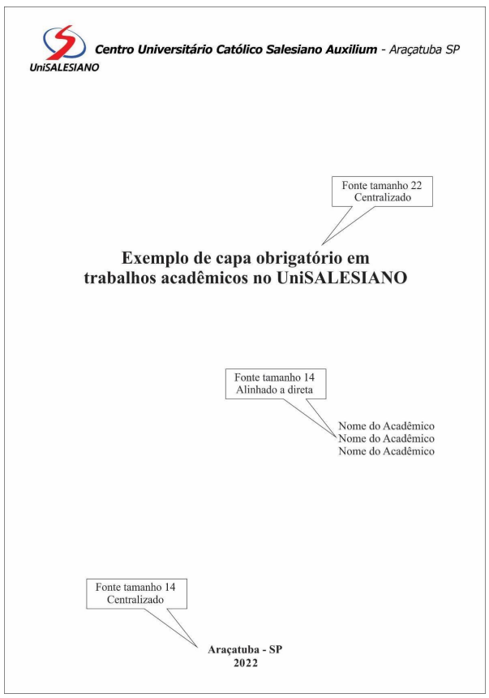

**5.2 Lombada(obrigatório):** Devem constar as seguintes informações impressas de cima para baixo, longitudinalmente título do trabalho e ano de depósito na horizontal.

**5.3 Folha de rosto (obrigatório):** Constam 6 elementos, escritos na mesma forma que na capa: nome dos acadêmicos em ordem alfabética (TNR 12, sem negritar); Título (TNR 22, negrito, centralizado); Natureza do trabalho, Orientador, Instituição, fonte tamanho 12; Local – cidade e ano (TNR 12, negrito).

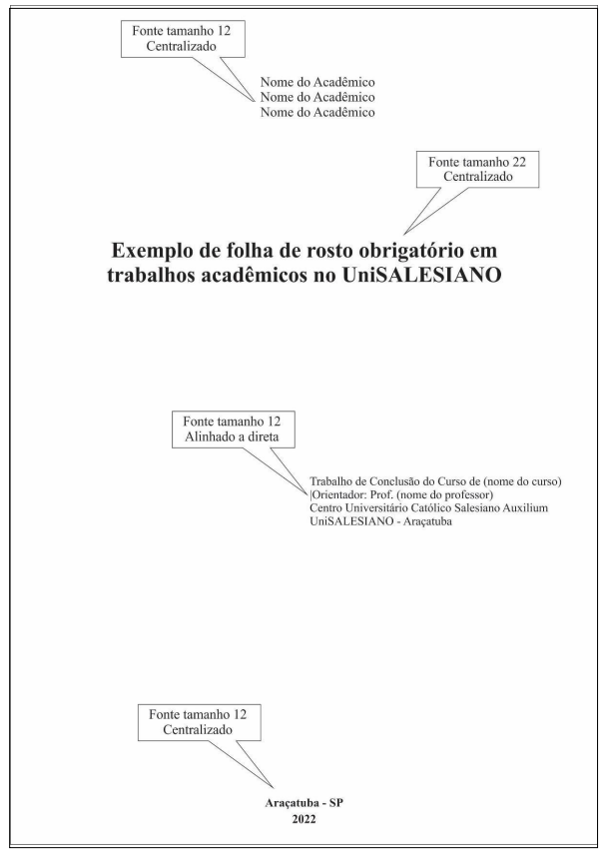

**5.4 Ficha Catalográfica -** No verso da folha de rosto consta a **ficha catalográfica**. O campo de preenchimento da ficha catalográfica e de 12,5cm x 7,5cm.

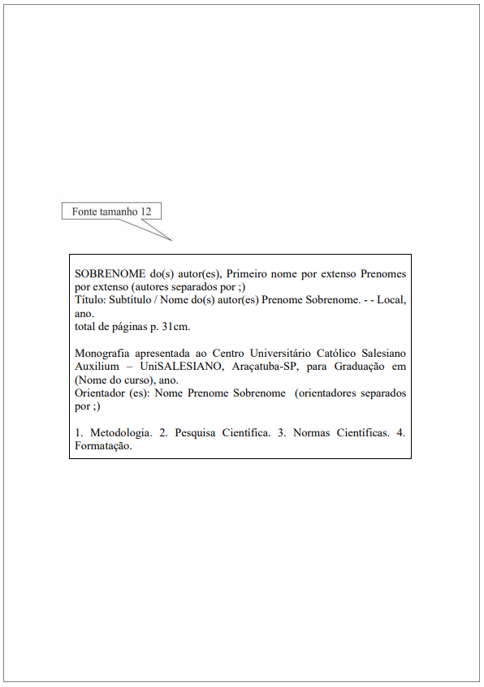

**5.5 Folha de aprovação:** Elemento obrigatório, serve para indicar que o trabalho foi avaliado e aprovado por Banca Examinadora. Deve constar título do trabalho, nome dos autores, natureza do trabalho, orientador e instituição, além dos componentes da banca.

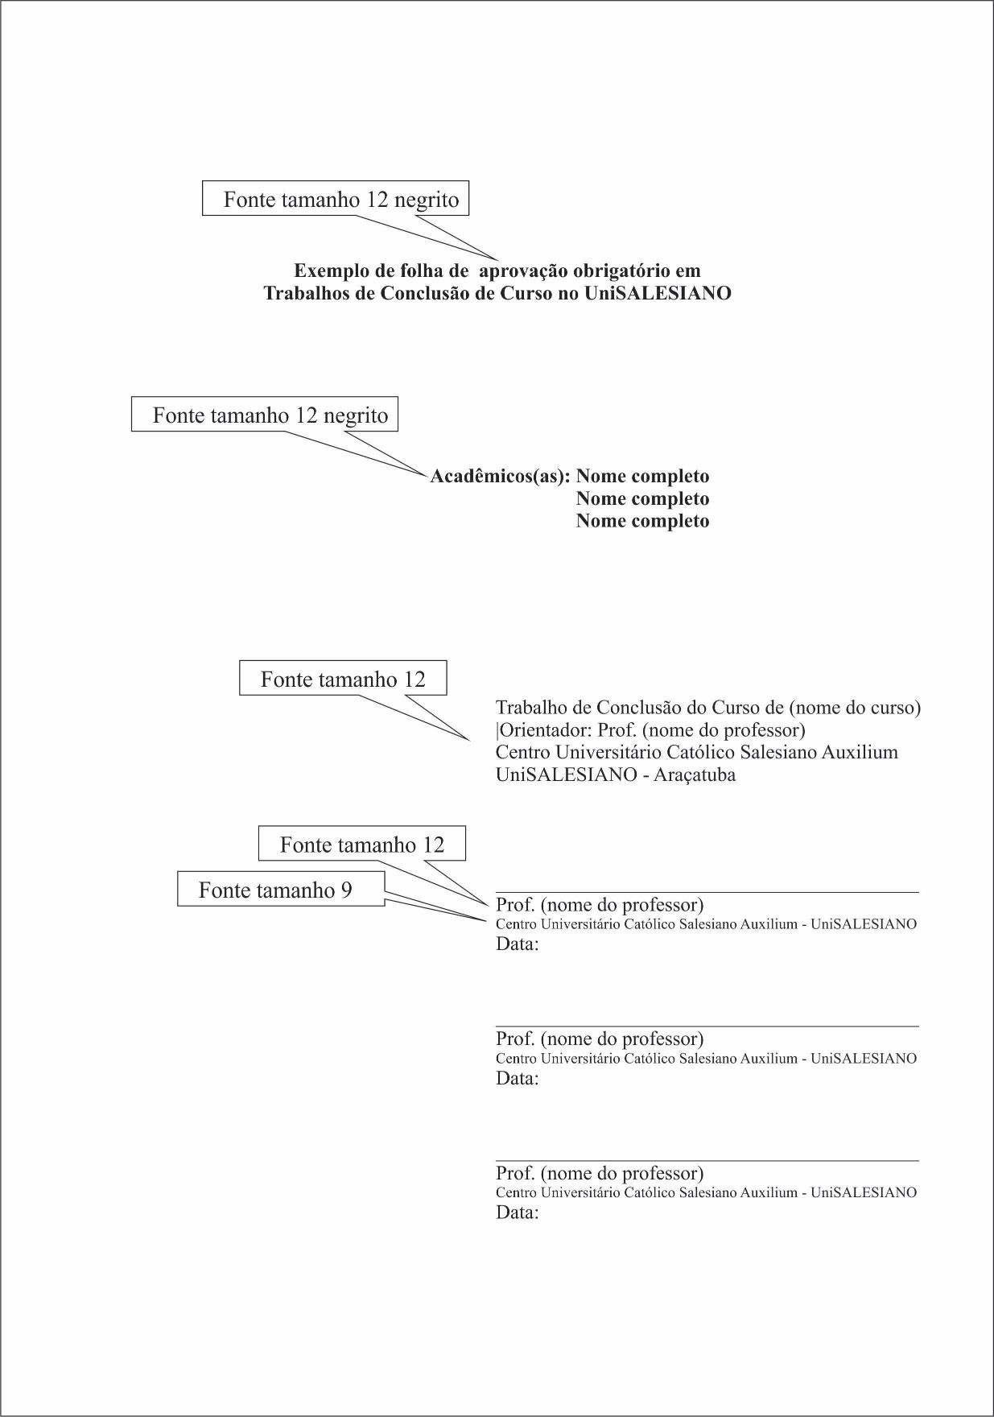

**5.6 Dedicatória[2] (opcional):** Homenagem prestada a alguém.

**5.7 Agradecimentos (opcional):** Devem ser dirigidos àqueles que realmente contribuíram de maneira relevante à elaboração do trabalho, restringindo-se ao mínimo necessário.

**5.8 Epígrafe (opcional):** É uma citação seguida de indicação de autoria. Segue as regras para citação. Localizada no canto inferior direito

**5.9 Resumo em português (obrigatório):** O Resumo deve conter entre 250 e 500 palavras. Ser redigido em um único parágrafo, sem deslocamento da primeira linha, em espaço simples, e conter informações básicas sobre o conteúdo do Trabalho de Conclusão de Curso. Deverá, ainda, indicar a metodologia utilizada no desenvolvimento da pesquisa. Deve constar de três a cinco palavras-chave conforme NBR - 6.028:2003

**5.10 Resumo em inglês- *ABSTRACT* (obrigatório):** É a tradução do resumo, seguida das palavras-chave.

**5.11 Glossário (opcional):** Elemento opcional, consiste de uma lista em ordem alfabética de palavras ou expressões técnicas usadas no texto, acompanhada das respectivas definições.

**5.12 Lista de ilustrações (se houver):** Compreende figuras, desenhos, mapas, entre outros. Deve ser elaborado de acordo com a ordem apresentada no texto, indicando o respectivo número da página.

**5.13 Lista de tabelas e quadros (se houver):** Deve ser elaborada de acordo com a ordem apresentada no texto, com cada item designado com seu nome específico e o respectivo número da página.

**5.14 Lista de abreviaturas e siglas:** É a relação alfabética das abreviaturas ou siglas utilizadas no texto, seguida das palavras ou expressões correspondentes grafadas por extenso. Havendo especificação no corpo do texto do trabalho não é necessário elaborar lista.

**5.15 Sumário (obrigatório):** Apresentação das principais divisões das partes do trabalho, com a indicação das respectivas páginas ligadas por linha pontilhada. Todos os itens alinhados à esquerda. O Sumário deve figurar em folha separada, com todos os elementos alinhados à esquerda, iniciando pela introdução até a quarta subdivisão, com principais divisões em negrito.

**5.16 Introdução (obrigatório):** A Introdução contém grande número dos elementos comuns a todo o trabalho. Inclui o enunciado do problema, objetivos, justificativa, hipóteses postuladas, dificuldades e alterações (o que no relatório não estiver de acordo com o projeto correspondente, modificações que ocorreram e não estavam previstas), metodologia utilizada na pesquisa, deixando claro quais foram os procedimentos adotados para sua realização. Portanto, deve-se, sucintamente, explicitar do que se vai tratar, fornecendo indicações sobre o que versa o tema, qual o limite que lhe impôs (delimitação do tema), ointeresse que oferece, para onde pretende conduzir o leitor, qual a utilidade da pesquisa realizada. Deve conter entre três e cinco páginas.

Na forma do que ensinam Mezzaroba; Monteiro (2005, p. 30),

A Introdução ao trabalho deve cumprir certos requisitos: recuperar os elementos do projeto, tais como tema, delimitação do tema, problemas, objetivos, hipóteses mais importantes, metodologia empregada, justificativa da pesquisa e outros elementos necessários para situar o trabalho, mas tudo isso sob a forma de um texto argumentativo e elegante. [...]

A Introdução deve apresentar ao leitor o que se seguirá, sem oferecer elementos conclusivos antecipados. Use os verbos no futuro (exemplo: “Neste trabalho serão abordados os principais aspectos envolvidos no...”), não esqueça que para o leitor o texto está principiando. Não faça citações na introdução - a argumentação fundamentada faz parte do corpo de seu trabalho - exceção feita apenas para algum tipo de ilustração ou floreio mais descomprometido com a base central da pesquisa. Além de dar uma ideia geral de sua pesquisa, sem anunciar jamais de antemão suas observações definitivas sobre ela, a Introdução deve apresentar cada seção do trabalho, individualmente (exemplo: “A primeira seção tratará...; na segunda seção será tratada a questão do...”; e assim por diante). Para que você tenha um referencial razoável para a organização da redação do trabalho, a introdução deve procurar dispor de, pelo menos, 6% de páginas escritas em relação ao resultado total de páginas das seções da pesquisa.

**5.17 Desenvolvimento (obrigatório):** É a parte principal do texto. Nesta parte estarão divididas as seções (capítulos) e seus subitens. Contém a descrição pormenorizada do assunto, fundamentação teórica, a metodologia, os resultados e respectivas discussões, relacionando-os aos trabalhos analisados na revisão de literatura. As citações e as notas bibliográficas e/ou explicativas, são realizadas no texto ou em notas de rodapé. A letra utilizada deverá ser a *Times New Roman* (12). Espaço entre linhas: 1,5. A estrutura das seções deve ser elaborada conforme exemplo da página 7.

**5.18Conclusão ou Considerações Finais (obrigatória):**Nesse ponto, confrontar o que foi evidenciado na interpretação dos resultados: as hipóteses, os objetivos ou o enunciado do problema. Apontar discrepâncias entre o que foi evidenciado e o constante na teoria vigente. Dizer como as provas obtidas mantêm, limitam ou rejeitam a teoria. A redação deverá ser precisa e categórica. O autor poderá indicar aos leitores caminhos que devem, ou não, serem seguidos, continuidade da pesquisa, forma de explorar mais o tema, novas temáticas, novas hipóteses, abrindo caminho para outros pesquisadores, aspectos de ordem prática de intervenção na natureza ou na sociedade humana, de acordo com as conclusões da pesquisa. É a recapitulação sintética dos resultados obtidos. Deve conter entre três e cinco páginas. Lembrar que as Considerações Finais são do Autor do estudo de forma que, normalmente, não se utilizam citações neste ponto. Novamente, na forma do que ensinam Mezzaroba; Monteiro (2005, p. 35),

Na Conclusão você deve recuperar o trabalho reconstruindo os assuntos abordados em um todo coerente e sintético. Nesta parte você deve apresentar suas considerações referentes aos objetivos ou hipóteses traçados para o trabalho, podendo resumir brevemente o que foi tratado em cada seção. Use o verbo no passado (exemplo: “Na primeira seção, pôde-se constatar que a sonegação fiscal é um problema...”). Amarre todo o seu pensamento e as contribuições que você acredita ter dado com sua pesquisa para o estudo do tema. Mas não formule novos argumentos, nem introduza informações novas, uma vez que não foram apresentados no corpo do texto. Somente rearticule o que já foi dito. Na Conclusão, portanto, assim como na Introdução, não há lugar para citações, exceto para as meramente ilustrativas.

**4.19 Referências (obrigatório):** Devem ser apresentadas em ordem alfabética pelo sobrenome do autor em maiúsculo seguido do nome e iniciais indicando as obras efetivamente utilizadas na realização da pesquisa, conforme a NBR 6.023:2002.As referências são alinhadas somente à margem esquerda e separadas entre si por um espaço simples.

**Exemplo:**

ALTMANN, Sullivan J.; SWIFT JR., Ernest J. *Effects of home bleaching products on composite resins*. ***Quintessence Internacional***, Berlin, v.23, n.7, p.489-494, Jul. 1992.

BARATIERI, Luis N. *et al.* **Clareamento dental**. São Paulo: *Quintessence Books*, 1993.

COZZOBON, Renata T. **Análise da rugosidade superficial de materiais restauradores estéticos:** efeitos de agentes clareadores e tempo.2000. 207f. Tese (Doutorado em Dentística Restauradora) – Faculdade de Odontologia, Universidade Estadual Paulista, Araraquara, 2000.

**5.20 Apêndices (opcional):** texto ou documento elaborado pelo autor a fim de complementar o texto principal.

**5.21 Anexos (opcional):** Texto ou documento não elaborado pelo autor, que serve de fundamentação, comprovação ou ilustração.

**6 NORMAS PARA FORMATAÇÃO DE ARTIGO CIENTÍFICO - ABNT**

**6.1 Papel A4**

**6.2 Os artigos devem ter um mínimo de 8 páginas e máximo de 15**

**6.3 Margens**

Superior: 3 cm

Esquerda: 3 cm

Inferior: 2 cm

Direita: 2 cm

**6.4 Título do artigo**

Fonte Cambria, tamanho da fonte 20, em negrito, com espaçamento simples, centralizado, maiúsculo somente a primeira letra e início de nomes próprios.

**6.5 Título do artigo em inglês**

Fonte Cambria, tamanho da fonte 12, em itálico, sem negrito, espaçamento simples, centralizado, maiúsculo somente a primeira letra e início de nomes próprios.

Separar o Título em português do Título em inglês com um espaçamento livre.

**6.6 Após o título em inglês: Nome dos autores**

Deixar um espaçamento livre e identificar, alinhados à direita, os nomes dos autores, em ordem alfabética de 1º nome, na seguinte ordem: Acadêmicos, Professor orientador e Orientação técnica, com indicação numérica de Nota de rodapé, Fonte Cambria, tamanho da fonte 9, em negrito, com espaçamento simples.

Separar os nomes dos autores da palavra RESUMO com um espaçamento livre.

**6.7 Notas de rodapé – filiação acadêmica dos autores**

Indicar filiação científica dos autores, Instituição, atividade ou cargo exercido, endereço eletrônico, Fonte Cambria, tamanho da fonte 8.

**6.8 Resumo**

A escrita **RESUMO** em maiúsculo e negrito, Fonte Cambria, tamanho da fonte 11, alinhado na margem esquerda.

**6.9 Texto do Resumo**

O texto do Resumo deverá conter no máximo 120 palavras.

Fonte Cambria, tamanho da fonte 11, espaçamento simples.

Deve ser redigido respeitando um corpo com único parágrafo, a partir da margem esquerda, sem deslocamento de primeira linha do parágrafo, e conter informações básicas sobre o conteúdo do Trabalho de Conclusão de Curso. Deverá, ainda, indicar a metodologia utilizada no desenvolvimento da pesquisa.

**6.10 Palavras-chave**

Após o texto do Resumo comparecem as **Palavras-chave (em negrito):**

Deve constar de 3 a 5 palavras-chave, Fonte Cambria, tamanho da fonte 11, alinhado na margem esquerda.

As palavras ou expressões devem aparecer separadas entre si por ponto e vírgula, letras normais e sem negrito, em ordem alfabética.

Separar as palavras-chave do *ABSTRACT* com um espaçamento livre.

**6.11 *Abstract***

A escrita ***ABSTRACT*** em itálico, maiúsculo e negrito, Fonte Cambria, tamanho da fonte 11, alinhado na margem esquerda.

O texto da versão em inglês do Resumo, respeitando um único parágrafo, segue as regras do Resumo em português, conforme ítem 6.9.

**6.12 *Keywords***

Após o texto do Abstract comparecem as ***Keywords* (em negrito e itálico):**

Versão em inglês das palavras-chave, Fonte Cambria, tamanho da fonte 11, segue as regras das palavras-chave em português.

Separar as *Keywords* da Introdução com um espaçamento livre (1 linha em branco)

**6.13 Estrutura do Artigo**

Na estrutura do Artigo é essencial conter a **Introdução** e o desenvolvimento do Artigo dividido em **Subtítulos**. Ao final a **Conclusão** ou **Considerações Finais** e **Referências.**

**6.14 Introdução**

Fonte Cambria, tamanho da fonte 12, negrito, alinhado à esquerda

Não há espaçamento entre a palavra **Introdução** e o texto.

**6.15 Texto da Introdução**

Fonte Cambria, tamanho da fonte 12, parágrafos de 1,25cm na primeira linha, espaçamento entre linhas de 1,5.

Separar o texto da Introdução do primeiro Subtítulo com um espaçamento livre.

A Introdução ao trabalho deve cumprir certos requisitos: recuperar os elementos do projeto, tais como tema, delimitação do tema, problemas, objetivos, hipóteses mais importantes, metodologia empregada, justificativa da pesquisa e outros elementos necessários para situar o trabalho, mas tudo isso sob a forma de um texto argumentativo e elegante. [...] A Introdução deve apresentar ao leitor o que se seguirá, sem oferecer elementos conclusivos antecipados. Use os verbos no futuro (exemplo: “neste trabalho serão abordados os principais aspectos envolvidos no ...”), não esqueça que para o leitor o texto está principiando. Não faça citações na introdução – a argumentação fundamentada faz parte do corpo do seu trabalho – exceção feita apenas para algum tipo de ilustração ou floreio mais descomprometido com a base central da pesquisa. Além de dar uma ideia geral de sua pesquisa, sem anunciar jamais de antemão suas observações definitivas sobre ela, a Introdução deve apresentar cada seção do trabalho, individualmente (exemplo: “A primeira seção tratará ...; na segunda seção será tratada a questão do ...”; e assim por diante). Para que você tenha um referencial razoável para a organização da redação do trabalho, a introdução deve procurar dispor de, pelo menos, 6% de páginas escritas em relação ao resultado total de páginas das seções da pesquisa.(MEZZAROBA; MONTEIRO, 2005, p. 30)

**6.16 Corpo do texto do artigo**

A estrutura do texto deve ser dividida em partes não numeradas.

**Subtítulos:** Fonte Cambria, tamanho da fonte 12, sendo a primeira letra maiúscula, as demais somente serão maiúsculas caso seja nome próprio, em negrito, alinhados à esquerda.

Os Subtítulos devem ser destacados no texto com um espaço posterior ao término do texto anterior, porém não há espaço que o separe do próximo texto ao qual faz menção.

**6.17 Textos**

Fonte Cambria, tamanho da fonte 12.

Os parágrafos devem iniciar sempre com 1,25cm.

Espaçamento entre linhas: 1,5. Texto Justificado.

Para os tópicos no texto, utilizar ordem alfabética, deslocado 1,25cm. Exemplo:

a) Texto . . .

b) Texto . . .

**6.18 Citações indiretas**

Quando se usa citação livre sem transcrever as palavras do autor, a bibliografia (FONTE das informações) deve ser indicada no texto pelo sobrenome do(s) autor(es), em maiúscula e ano de publicação (SILVA, 1995). Caso um mesmo autor citado tiver mais de uma publicação no mesmo ano, identificar cada uma delas por letras (SILVA, 1995a). Mais de um autor até três autores, separar com ponto e vírgula (CURY; MENEZES, 2006)

Textos e autores: Fonte Cambria, tamanho da fonte 12, sem aspas.

**6.19 Citações diretas**

No caso de envolver citação sem recuo, justamente por ser inferior a 3 linhas, acrescenta-se o sobrenome do(s) autor(es), em maiúscula, ano e página.

Fonte Cambria, tamanho da fonte 12, com texto entre “aspas”, com o nome do autor em letras maiúsculas entre parênteses. Exemplo:

“[...] Cesárias são intervenções cirúrgicas originalmente concebidas para aliviar condições maternas ou fetais, quando há riscos para a mãe, para o feto ou ambos, durante o desenrolar do parto”[...]. (RATINER, 1996, p. 12)

É indispensável, nesses dois últimos casos, o uso do símbolo [...], pois ele indica que a ideia do autor continua, porém não interessa ao(s) autor(es) do artigo ora em publicação.

**6.20 Citações diretas com mais de 3 linhas**

Para as citações textuais – transcrição literal de textos de outros autores – longas (mais de 3 linhas) deve construir parágrafo independente, separado do texto por um espaçamento livre (Cambria 12, espaçamento 1,5), antes e após a citação:

Deve começar com recuo de 4 cm, Fonte Cambria, tamanho da fonte 10, espaçamento entre linhas deve ser simples e sem aspas. Exemplo:

A escolha do tipo de parto pela gestante e indução do médico sempre foram assuntos complexos e polêmicos, pois existem vários fatores que contribuem para que o parto normal não seja escolhido, entre eles: o tempo da gestação, situação socioeconômica e medo da gestante de sentir dores. Cesárias são intervenções cirúrgicas originalmente concebidas para aliviar condições maternas ou fetais, quando há riscos para a mãe, para o feto ou ambos, durante o desenrolar do parto. Esses procedimentos não são isentos de risco, pois estão associados a maiores morbidade e mortalidade materna e infantil*.* (RATTNER, 1996, p. 2)

**6.21 Conclusão ou Considerações Finais**

Fonte Cambria, tamanho da fonte 12, em negrito, alinhado à esquerda.

A **Conclusão** ou **Considerações Finais** devem ser destacadas no texto com um espaço posterior (1 espaçamento livre) ao término do texto anterior, porém não há espaço que o separe do próximo texto, ao qual faz menção.

**6.22 Texto da Conclusão ou Considerações Finais**

Deve ser: Fonte Cambria, tamanho da fonte 12, espaçamento entre linhas 1,5 e parágrafos de 1,25cm.

Na Conclusão você deve recuperar o trabalho reconstruindo os assuntos abordados em um todo coerente e sintético. Nesta parte você deve apresentar suas considerações referentes aos objetivos ou hipóteses traçados para o trabalho, podendo resumir brevemente o que foi tratado em cada seção. Use o verbo no passado (exemplo: “Na primeira seção, Pôde-se constatar que a sonegação fiscal é um problema...”). Amarre todo o seu pensamento e as contribuições que você acredita ter dado com sua pesquisa para o estudo do tema. Mas não formule novos argumentos, nem introduza informações novas, uma vez que não foram apresentados no corpo do texto. Somente rearticule o que já foi dito. Na Conclusão, portanto, assim como na Introdução, não há lugar para citações, exceto para as meramente ilustrativas*. (*MEZZAROBA; MONTEIRO, 2005, p. 35)

**6.23 Referências**

A palavra **Referências** deve aparecer separado do texto da Conclusão ou Considerações finais com um espaçamento livre.

Fonte Cambria, tamanho da fonte 12, em negrito, alinhado à esquerda.

**6.24 Lista de Referências**

Listar nas Referências somente aquelas citadas no texto.

Deverão estar em ordem alfabética, dentro das normas usuais da ABNT, alinhadas à esquerda, com espaçamento simples entre as linhas, separadas com um espaçamento livre entre uma referência e outra.

Em caso de referência ser livro, usar negrito para o título.

Já para publicação periódica, usar negrito somente para o nome da revista.

**Exemplo:**

HAESBAERT, Rogério. **Territórios alternativos**. 2. ed. São Paulo: Contexto, 2006.

PEIXOTO, Fábio. Sua empresa não quer fera. **Exame**, São Paulo, v.35, n.738, p. 30-31, abr. 2001.

**6.25 Nomenclaturas**

As nomenclaturas **Tabelas**, **Ilustrações**, **Gráficos**, devem estar em negrito, com fonte Cambria, tamanho 11 e alinhadas à esquerda.

Devem ser numeradas em arábico, consecutivamente, obedecendo a ordem que aparecem no texto.

Não usar abreviaturas (como no caso de Fig.).

Após o enunciado, virá o título em fonte Cambria, tamanho da fonte 11, sem negrito.

Já para as informações no interior da tabela, os dados devem ser digitados em fonte Cambria, tamanho da fonte 9.

As tabelas não devem ter suas bordas fechadas à direita e à esquerda, mas conter bordas superior e inferior, com suas respectivas divisões internas.

Bordas externas para fechar os Quadros e as Figuras.

Com relação a autoria dos dados, a fonte deve ser Cambria, tamanho da fonte 10, em seguida da tabela e alinhado à esquerda.

**Exemplo:**

**Tabela 1** – Dados das quantidades de partos normais e cesarianas nos anos de 2000 a 2003

|  |  |  |  |  |  |  |  |  |
| --- | --- | --- | --- | --- | --- | --- | --- | --- |
| Ano | 2 0 | 0 0 | 2 0 | 0 1 | 2 0 | 0 2 | 2 0 | 0 3 |
|  | Normal | Cesariana | Normal | Cesariana | Normal | Cesariana | Normal | Cesariana |
| Janeiro |  |  |  |  |  |  |  |  |
| Fevereiro |  |  |  |  |  |  |  |  |
| Março |  |  |  |  |  |  |  |  |

Fonte: Martins (2006)

**6.26 Artigos com dados de seres humanos**

Os autores de artigos cuja metodologia envolveu a participação e coleta de dados de seres humanos de forma direta ou indireta, devem enviar uma cópia do certificado de autorização para a realização da pesquisa emitido pelo Comitê de Ética em Pesquisa com Seres Humanos – CEP. Sem essa certificação os trabalhos não serão avaliados ou publicados.

**6.27 Restrições**

É vedada qualquer publicação realizada em Revistas Científicas do UniSALESIANO, em outras revistas científicas.

**6.28 Rodapé**

No Rodapé do arquivo deve constar o nome da revista científica, edição e ano de publicação, em itálico.

Exemplos:

*Revista e-HUMANIT@S*

*13ª Edição*

*2023*

*Revista eSALENG*

*13ª Edição*

*2023*

**6.29 Template do Artigo Científico – ABNT**

No Template do Artigo Científico a seguir está toda a formatação para a elaboração dos artigos, conforme as normas da ABNT, que deve ser utilizado como modelo.

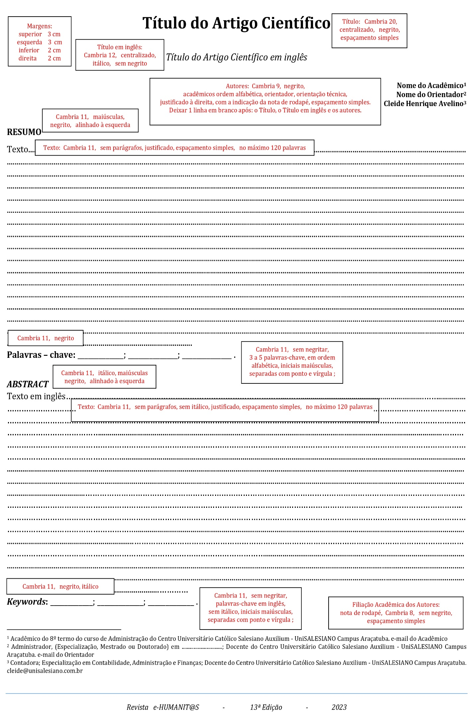

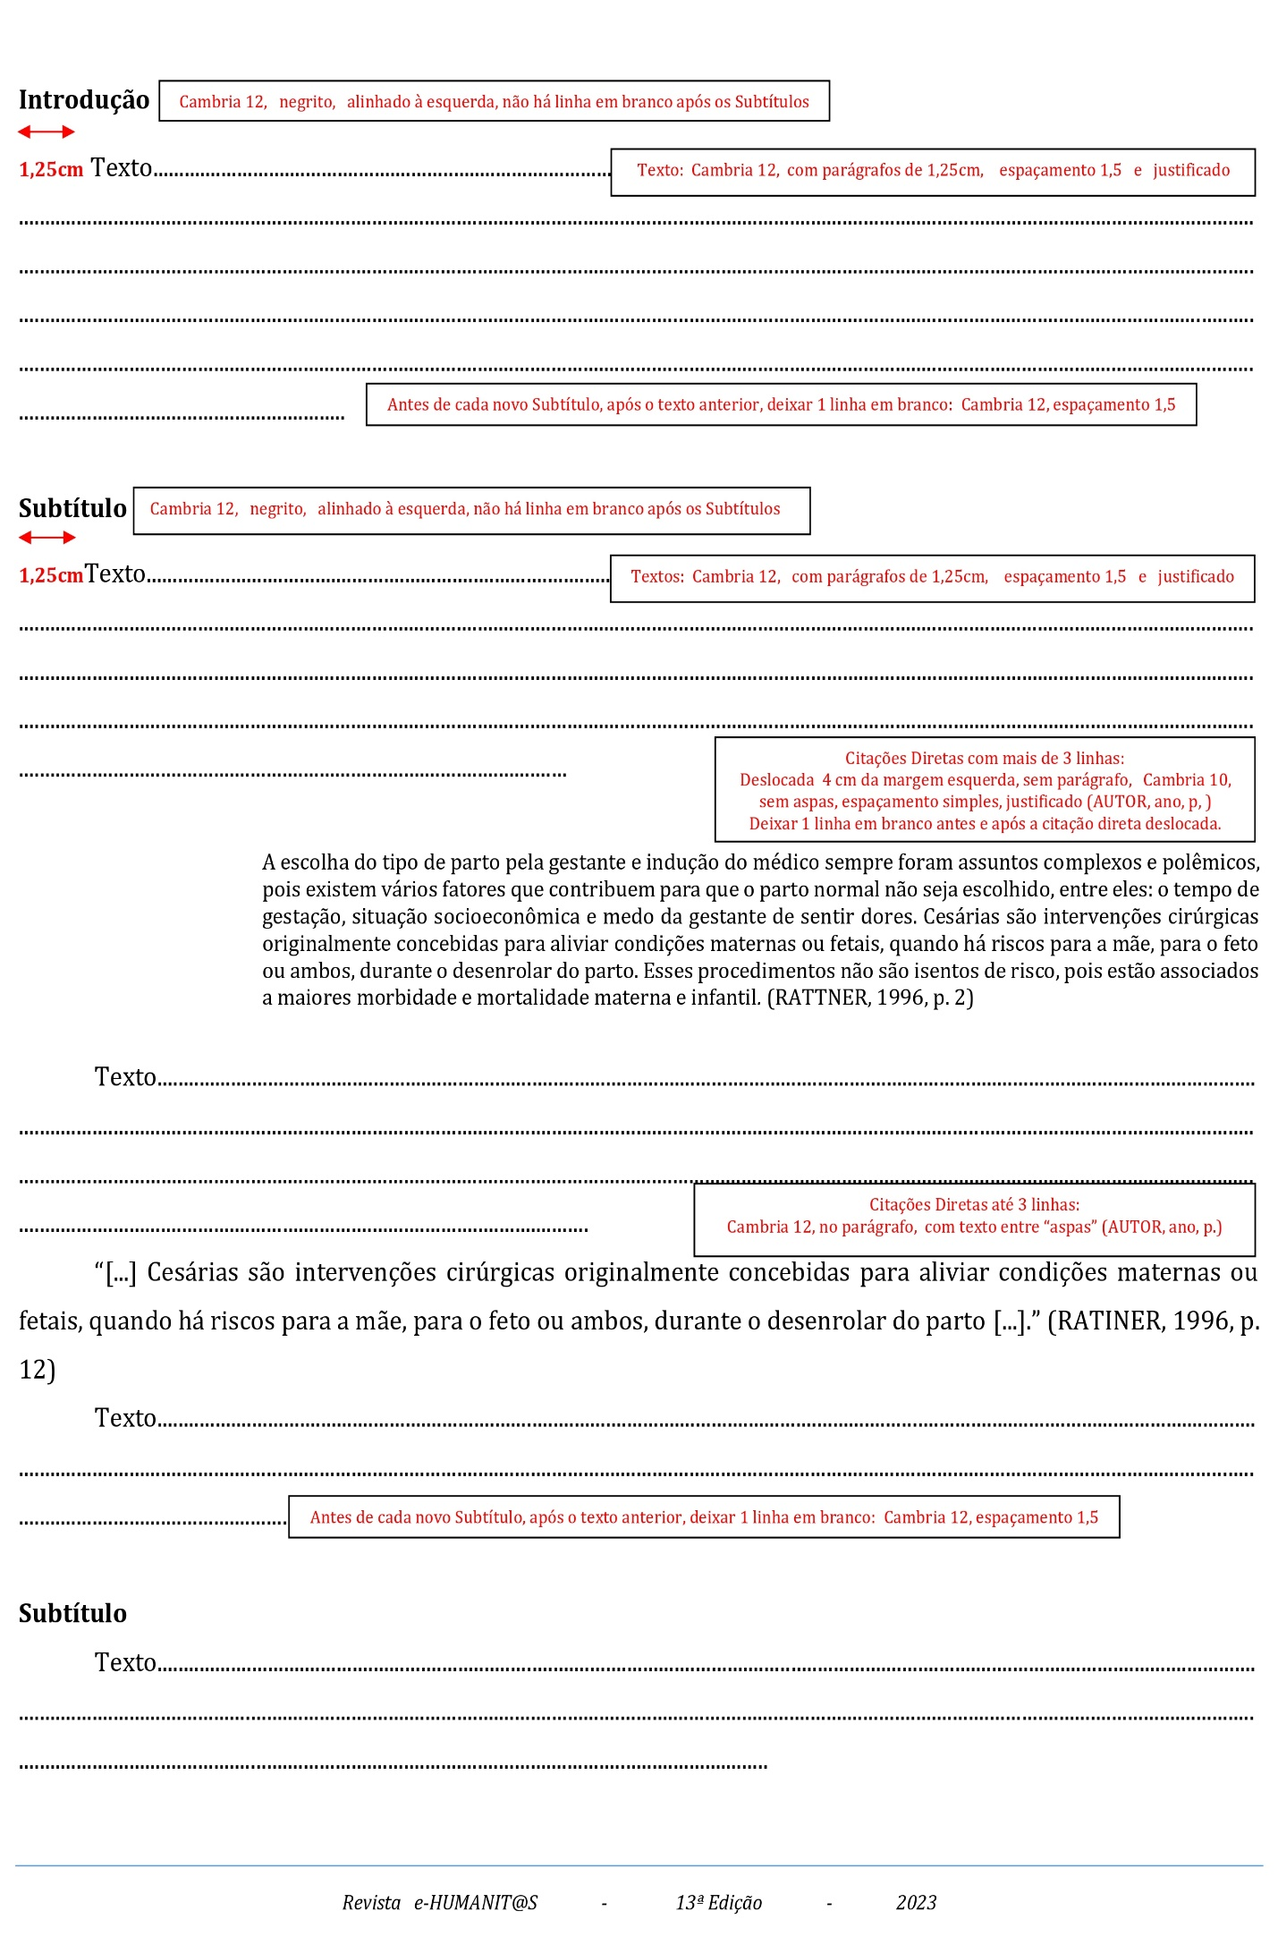

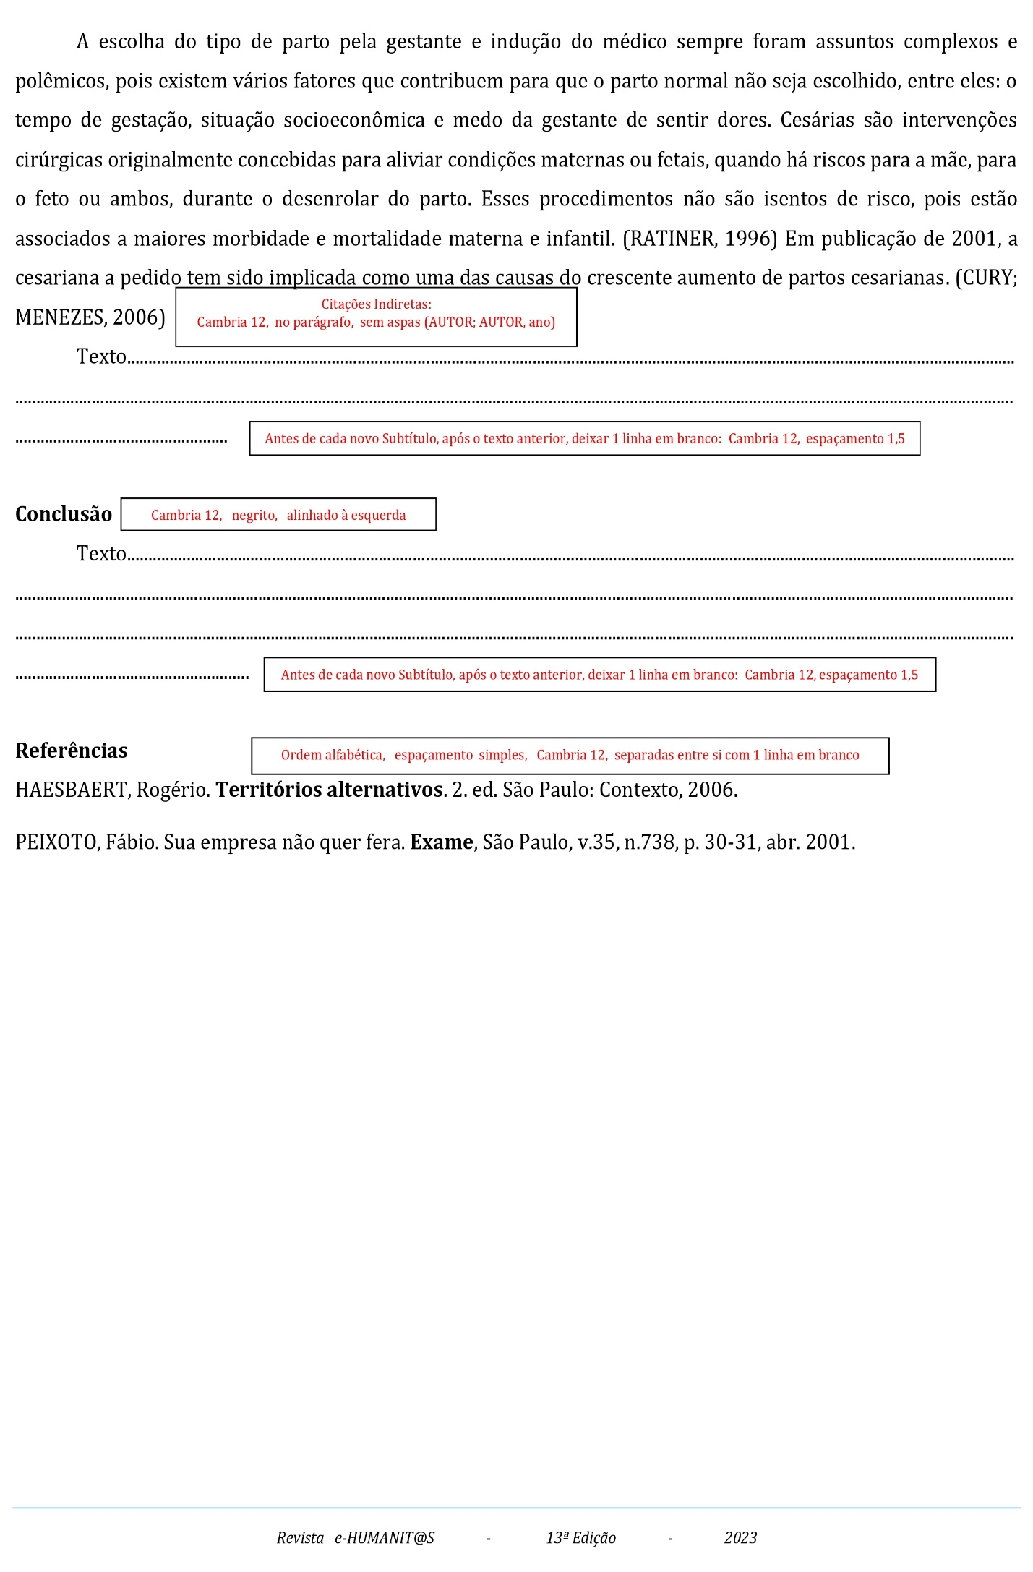

**7 NORMAS PARA PREPARAÇÃO DE ARTIGOS CIENTÍFICOS DA ÁREA DA SAÚDE, ORIGINAIS, DE ACORDO COM: *UNIFORM REQUIREMENTS FOR MANUSCRIPTS SUBMITTED TO BIOMEDICAL JOURNALS: SAMPLE REFERENCES* - NORMAS DE VANCOUVER**

### 7.1 Formatação

Digitado nos processadores Microsoft Office Word ou outro compatível, apresentado em formato A4.

As margens devem ser:

Superior: 3 cm

Esquerda: 3 cm

Inferior: 2 cm

Direita: 2 cm

A fonte utilizada no corpo do texto é Cambria tamanho 12.

Recuo do parágrafo 1,25 cm.

Espaçamento entre linhas 1,5 cm.

Devem anteceder o texto os seguintes itens:

**Título do trabalho:**

Fonte Cambria,

Tamanho da fonte 20,

Em negrito,

Com espaçamento simples,

Justificado,

Maiúsculo somente a primeira letra e as demais como nomes próprios

**Exemplo:**

**Quantificação de partos naturais e cesarianas no Hospital Municipal da Mulher – Araçatuba SP**

Uma linha depois do título principal do artigo, separado por uma linha em branco, deve estar o mesmo título traduzido para o Inglês (Fonte Cambria, tamanho da fonte 12, em itálico, sem negrito, espaçamento simples e centralizado).

**Exemplo:**

*Quantification of Natural Births and Cesarean Section Performed at the Hospital Municipal da Mulher – Araçatuba – SP*

Uma linha após o título em Inglês, separado por uma linha em branco, apresentam-se os autores do trabalho em ordem alfabética (justificado à direita, Cambria 9, negrito, espaçamento simples).

As respectivas credenciais devem ser indicadas em nota de rodapé na seguinte sequência: Formação, maior titulação, atividade ou cargo exercido, instituição, endereço eletrônico, sendo a fonte Cambria, tamanho 8).

**Exemplo:**

**Renata Gava Rodrigues1**

**Shedânie Carol Marques Rodrigues2**

**Carla Komatsu Machado3**

_______________

¹ Acadêmicas do 8 º termo do curso de Fisioterapia no Centro Universitário Católico Salesiano Auxilium de Araçatuba. renatagrodrigues@hotmail.com

² Acadêmicas do 8 º termo do curso de Fisioterapia no Centro Universitário Católico Salesiano Auxilium de Araçatuba. shedania@gmail.com

³ Fisioterapeuta, Mestre em Fisiologia Geral e do Sistema Estomatognático pela Universidade de Campinas – UNICAMP. Coordenadora e docente do Curso de Fisioterapia do Centro Universitário Católico Salesiano Auxilium de Araçatuba. carlakmachado@unisalesiano.com.br

Padrão para afiliação institucional do Centro Universitário Católico Salesiano Auxilium de Araçatuba – SP, em todas as publicações científicas nacionais e estrangeiras:

I – em todas as publicações, nacionais e internacionais, a afiliação institucional deverá ser prioritariamente iniciada por: Centro Universitário Católico Salesiano Auxilium (UniSALESIANO), Faculdade de Medicina, Araçatuba.

II – Em casos excepcionais, havendo obrigatoriedade da afiliação institucional em inglês, deverá ser obedecido o seguinte padrão: Salesian Catholic University Center Auxilium (UniSALESIANO), Medical School, Araçatuba.

Em seguida deve estar o resumo com no máximo 120 palavras, sendo o título **RESUMO** em negrito, letras maiúsculas, Fonte Cambria, tamanho da fonte 11.

O texto do resumo deve ocorrer em parágrafo único, justificado, com espaço entre linhas simples, Fonte Cambria, tamanho da fonte 11.

**Exemplo:**

**RESUMO**

Este trabalho verificou os índices quantitativos de partos normais e cesarianas no Município de Araçatuba/SP, entre os anos de 2000 e 2007, adotando como unidade de pesquisa o Hospital Municipal da Mulher *Dr. José Luis de Jesus Rosseto*. Foram analisados relatórios anuais e mensais fornecidos pela instituição e, com base nesses dados, verificou-se a diferença numérica entre tipos de partos, considerando‐se que se trata de um órgão municipal, comparando‐se os resultados obtidos com aqueles citados em estudos já realizados no Brasil, onde concluiu‐se que houve aumento no número de partos cesarianas. Neste trabalho, é notado que por não se tratar de um hospital particular, os índices de partos naturais são maiores que os de cesarianas, e que, ainda assim, o número de partos cesarianas aumentou significativamente entre os anos de 2004 e 2007, aproximando‐se muito da quantidade de partos naturais. As causas não são analisadas, porém este aumento pode estar relacionado com o aumento do número de complicações durante a gestação.

Após o resumo aparecem as palavras-chave em ordem alfabética (com até 5 palavras, fonte Cambria, tamanho da fonte 11, separadas entre si por ponto e vírgula ;), em português e em ordem alfabética.

**Exemplo:**

**Palavras-Chave:** Cesariana; Gestante; Hospital; Partos Normais.

Posteriormente, *Abstract* (versão inglês do Resumo) que segue a mesma formatação do Resumo.

**Exemplo:**

***ABSTRACT***

This project analyzed the numbers of natural births and cesarean sections done in the city of Aracatuba, between 2000‐2007, using as a base the Hospital Municipal da Mulher “Dr. José Luis de Jesus Rosseto”. We analyzed the annual and mensal data given to us by the institution. We then verified the numerical diference between the two types of birth, considering the institution as part of the city government, comparing the results with national wide research, the increase of cesarean sections. Because the hospital is not private, the number of natural births are greater than cesarean sections, but an increase in the number of cesarean sections between 2004‐2007 is relevant, almost to the point of being the same as the number of natural births. The cause of this effect could be related with the increase of the need for cesarean sections.

***Keywords*:** Cesarean sections; Hospital; Natural birth; Pregnancy.

A estrutura do texto deve ser dividida em partes não numeradas e com subtítulos. Os subtítulos devem ser destacados no texto com um espaço posterior ao término do texto anterior, alinhado à esquerda (Fonte Cambria, tamanho da fonte 12, e negrito), com a primeira letra maiúscula. As demais só serão maiúsculas caso seja nome próprio. Não há espaço que o separe do próximo texto, ao qual faz menção. É essencial conter introdução, material e método, discussão, conclusão ou considerações finais e referências.

### Nomenclaturas

Para o uso da nomenclatura em tabelas, ilustrações, gráficos, a mesma deve estar em negrito com fonte Cambria, tamanho 11 e alinhada à esquerda. Devem ser numeradas em arábico, consecutivamente, obedecendo a ordem que aparece no texto. Não usar abreviaturas.

Após o enunciado, virá o título, utilizando fonte Cambria, tamanho 11, sem negrito.

No interior da tabela os dados devem ser digitados em fonte Cambria, tamanho da fonte 9. As tabelas não devem ter suas bordas fechadas à direita e à esquerda, mas conter bordas superior e inferior, com suas respectivas divisões internas. Com relação à autoria dos dados, a fonte deve ser Cambria, tamanho da fonte 10.

**Exemplo:**

**Tabela 1 –** Dados das quantidades de partos normais e cesarianas nos anos de 2000 a 2003

Ano

mês

2000

2001

2002

2003

Janeiro

Normal

Cesariana

Normal

Cesariana

Fevereiro

Normal

Cesariana

Normal

Cesariana

Março

Normal

Cesariana

Normal

Cesariana

Fonte: Martins (2006)

#### 7.2 Normas para citação e elaboração de referências estilo VANCOUVER

##### 7.2.1 Referência no corpo do texto usando as normas de VANCOUVER

Na norma de **Vancouver**, as referências colocadas no corpo do texto são sinalizadas apenas com um número que segue a ordem crescente e sequencial, devendo estar entre colchetes conforme forem sendo introduzidas.

**Exemplo:**

Cesarianas são intervenções cirúrgicas originalmente concebidas para aliviar condições maternas ou fetais, quando há riscos para a mãe, para o feto ou ambos, durante o desenrolar do parto [1].

Esses procedimentos não são isentos de risco, pois estão associados a maiores morbidade e mortalidade materna e infantil [2].

#### 7.3 Citações diretas - VANCOUVER

##### 7.3.1 Citações diretas curtas (até três linhas) - VANCOUVER

Para as citações textuais ‐ transcrição literal de textos de outros autores ‐ curtas utiliza-se fonte Cambria, entre aspas, mantendo a formatação original do parágrafo.

**Exemplo:**

“A escolha do tipo de parto pela gestante e indução do médico sempre foram assuntos complexos e polêmicos, pois existem vários fatores que contribuem para que o parto normal não seja escolhido”[2].

##### 7.3.2 Citações diretas longas (mais de três linhas até doze) - VANCOUVER

Para as citações textuais ‐ transcrição literal de textos de outros autores ‐ longas (mais de 3 linhas) deve constituir parágrafo independente justificado, com recuo de 4 cm, Cambria, tamanho da fonte 10. O espaçamento entre linhas passa a ser simples, no entanto, a fonte permanece a mesma. Espaço simples e duplo antes e após a citação.

A escolha do tipo de parto pela gestante e indução do médico sempre foram assuntos complexos e polêmicos, pois existem vários fatores que contribuem para que o parto normal não seja escolhido, entre eles: o tempo de gestação, situação socioeconômica e medo da gestante de sentir dores. Cesárias são intervenções cirúrgicas originalmente concebidas para aliviar condições maternas ou fetais, quando há riscos para a mãe, para o feto ou ambos, durante o desenrolar do parto [2].

A lista de referências nas normas de Vancouver segue a numeração determinada no corpo do texto.

No caso de uma citação já realizada anteriormente no texto, esta não receberá uma nova numeração, mas sim aquela anteriormente utilizada.

#### 7.4 Citações indiretas ou paráfrases - VANCOUVER

Seguem a formatação padrão do texto (fonte, espaçamento entre linhas entre outros). Também se utiliza a numeração sequencial numérica no texto.

**Exemplo:**

A Diabetes Mellitus é considerada por diversos autores como um problema de saúde pública mundial, pois os gastos anuais com o seu tratamento chegam de 2,5% a 15% dependendo da prevalência local [1,2].

#### 7.5 Normas para Referências - VANCOUVER

Devem conter, nas referências somente aquelas citadas no texto. As mesmas deverão estar em ordem numérica correspondendo à ordem de aparecimento no texto alinhadas à direita e à esquerda.

**Exemplo de Referências – VANCOUVER:**

1.Cury AF, Menezes PR. Fatores associados à preferência por cesariana. Rev. Saúde Pública. 2006 Abr 40(2):226‐32.

2.Rattener D. Sobre a hipótese de estabilização das taxas de cesárea do Estado de São Paulo. Rev. Saúde Pública. 1996 Fev 30(1).

3.Oliveira, DPNL; Kabuki, MT. Diabete mellitus tipo II: características fisiológicas. Lato & Sensu. [periódico da Internet]. 2004 Jun [acesso em 2009 abr 10] 5(1) 136-41. Disponível em: http://www.nead.unama.br/site/bibdigital.

4. Marcondes JAM, Thomsen YG. Diabetes Mellitus e Envelhecimento. In: Filho ETC, Netto MP. Geriatria – Fundamentos, Clínica e Terapêutica. São Paulo: Editora Atheneu; 2000. p.267-85.

## REFERÊNCIAS

ASSOCIAÇÃO BRASILEIRA DE NORMAS TÉCNICAS. **NBR 6.023:2018** – **Referências** - Informação e Documentação – Elaboração. Rio de Janeiro, 2018.

______ . **NBR 6.024:2012 – Numeração progressiva das seções de um documento** - Informação e Documentação – Apresentação. Rio de Janeiro, 2012.

______ . **NBR 6.027:2012 – Sumário** - Informação e Documentação – Apresentação. Rio de Janeiro, 2013.

______ . **NBR 6.028:2021 – Resumo** - Informação e Documentação – Apresentação. Rio de Janeiro, 2021.

______ . **NBR 6.034:2004 – Índice** - Informação e Documentação – Apresentação. Rio de Janeiro, 2005.

______ . **NBR 10.520:2002 – Citações em documentos** - Informação e Documentação - Apresentação. Rio de Janeiro, 2002.

______ . **NBR 12.225:2004 – Lombada** - Informação e Documentação – Apresentação. Rio de Janeiro, 2004.

______ . **NBR 14.724:2011 – Trabalhos acadêmicos** - Informação e Documentação – Apresentação. Rio de Janeiro, 2011.

______ . **NBR 15.287:2011 – Projeto de pesquisa** - Informação e Documentação – Apresentação. Rio de Janeiro, 2011.

MEZZAROBA, Orides; MONTEIRO, Cláudia S. **Manual de metodologia da pesquisa no direito**. 2. ed. São Paulo: Saraiva, 2005.

REGRAS BÁSICAS PARA APRESENTAÇÃO FORMAL DE TRABALHOS – Universidade estadual de Londrina. Disponível em: http://www.uel.br/bc/servicos_apostila_normalizacao.pdf. Acesso em: 20 mar. 2010.

ROTEIRO DE ORIENTAÇÕES BÁSICAS PARA REDAÇÃO DE TRABALHOS CIENTÍFICOS – Universidade do Contestado – UNC – Campus Universitário Curitibanos. Disponível em: http://www.cbs.unc.br/pesquisa. Acesso em: 20 mar. 2010.

NATIONAL LIBRARY OF MEDICINE (US). *International Committee of Medical Editors (ICMJE). Uniform requirements for manuscripts submitted to biomedical journals: sample references*. Disponível em: http://www.nlm.nih.gov/bsd/uniform_requirements.html. Acesso em: 30 nov. 2010.

1. Aplica-se tanto para revistas periódicas comerciais informativas quanto às revistas periódicas científicas.
2. A formatação para a dedicatória segue as normas gerais para texto. Dedicatória, agradecimentos e epígrafe devem estar um em cada página.

  